Кошелец Вера Андреевна
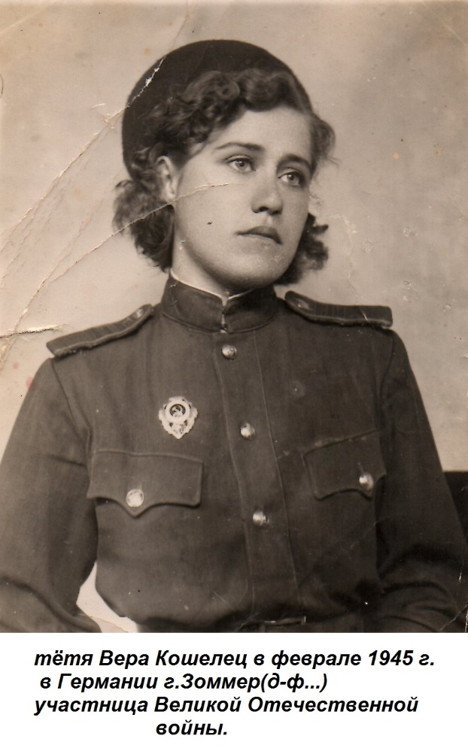
Медали: «За боевые заслуги»;
«За победу над Германией»;
Орден: «Красной Звезды»;

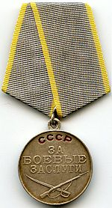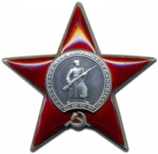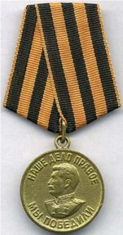

красноармеец
Дата жизни:
1924-1995+
Место рождения:
Сталинградская обл., Калининский р-н,
хутор Дробязки
Воинская часть:
Головное отделение полевого эвакуационного пункта №22 (ПЭП 160) 3 Гвардейской Армии
Даты службы в РККА:
15.01.1943-30.10.1946
Кто наградил: III Гвардейская Армия

- Наступательная операция на Изюм-Барвенковском направлении. 17.7-27.7.43 г.
- Мелитопольская операция (прорыв на р. Молочная). 26.9-5.11.43 г.
- Ликвидация Запорожского плацдарма немцев. 10.10-14.10.43 г.
- Никопольско-Криворожская наступательная операция. 30.1-22.2.44 г. (Операция 2-го удара)
- 2-й удар. Разгром на правобережной Украине. февраль-март 1944 г.
- Проскурово-Жмеринская наступательная операция. 4.3-17.4.44 г. (Операция 2-го удара)
- Львовско-Сандомирская наступательная операция. 13.7-30.8.44 г. (Операция 6-го удара)
- Разгром немцев в Польше. Январь-февраль 1945 г.
- 01.01.1945 - 28.02.1945
- Сандомирско-Силезская наступательная операция
- (январское наступление 1-го Украинского фронта). 12.1-28.1.45 г.
- Нижне-Силезская наступательная операция. 8.2-28.2.45 г.
- Берлинская наступательная операция. 16.4-8.5.45 г.
- Пражская наступательная операция. 6.5-11.5.45 г.
- Боевые действия в составе: 3 гв. Армии 15.01.1943 - 30.10.1946
